|  |
| --- |
| **BTS Services informatiques aux organisations SESSION 2023**  **Épreuve E5 - Conception et développement d’applications (option SLAM)**  **ANNEXE 7-1-B : Fiche descriptive de réalisation professionnelle (recto)** |

|  |  |  |  |
| --- | --- | --- | --- |
| **DESCRIPTION D’UNE RÉALISATION PROFESSIONNELLE** | | | **N° réalisation : 1** |
| **Nom, prénom : MOREAU Lucien, AIMERIC VERMESSE** | | **N° candidat :** | |
| **Épreuve ponctuelle** | **Contrôle en cours de formation** | **Date :** 24/02/2023 | |
| **Organisation support de la réalisation professionnelle :**  Gestion des vote ! | | | |
| **Intitulé de la réalisation professionnelle**  BTS 2022-2023 | | | |
| **Période de réalisation :** 2022-2023 **Lieu :** FENELON  **Modalité :  Seul(e)  En équipe** | | | |
| **Compétences travaillées**  Concevoir et développer une solution applicative  Assurer la maintenance corrective ou évolutive d’une solution applicative  Gérer les données | | | |
| **Conditions de réalisation[1] (ressources fournies, résultats attendus)**   * Cahier des charges * GIT | | | |
| **Description des ressources documentaires, matérielles et logicielles utilisées[2]**   * Bootstrap * Mdbootstrap * MySQL * PHP, HTML * Visual Studio code * WSL * Debian | | | |
| **Modalités d’accès aux productions[3] et à leur documentation[4]**  <https://github.com/Q7i/E5_CyberVoteGroupe5_SLAM2>  <http://172.16.196.254/E5_CyberVoteGroupe5_SLAM2/>  <https://tuleap-campus.org/projects/slam-g5> | | | |

1. **Cahier des charges**

**1.1 Les actes de gestion côté Electeur :**

S’identifier avec un numéro de carte,

Voter,

Consulter les résultats du vote.

**1.2 Les actes de gestion côté non-électeur :**

Consulter les votes.

**2. Cybervote c’est quoi ?**

**2.1 Objectif de l’application**

C’est une application qui réuni Electeur, candidat de manières automatique et rapides.

**2.2 Technologies utilisées**

L’application a était conçu en PHP pour le front et le back avec le Framework d’interface Bootstrap 4. JQuery, MDBOOTstrap

**2.3 Environnements techniques**

Apache 2.4.51

MySQL 8.0.27

MariaDB 10.6.5

PHP 7.4

Jquery : 2.4

**2.4 Interfaces et disposition de l’application**

Mise en place d’un serveur développement sous l’ip de (172.16.196.254), un environnement de développement en local. (WSL).

Le projet est sécurisé avec l’analyse du code avec l’outil « snyk ». Il y a un fail2ban dans le serveur de production concernant la base de données.

Un repot GitHub est mis en place concernant le versioning :

Concernant la mise en place de la méthode agile nous avons mis en place un Tuleap Campus (Logiciel de ticketing).

**2.5 Contraintes techniques**

* Application mise en production donc accès extérieur
* L’arborescentes doit être conçu en MVC

**2.6 Quelques aperçus de l’application**

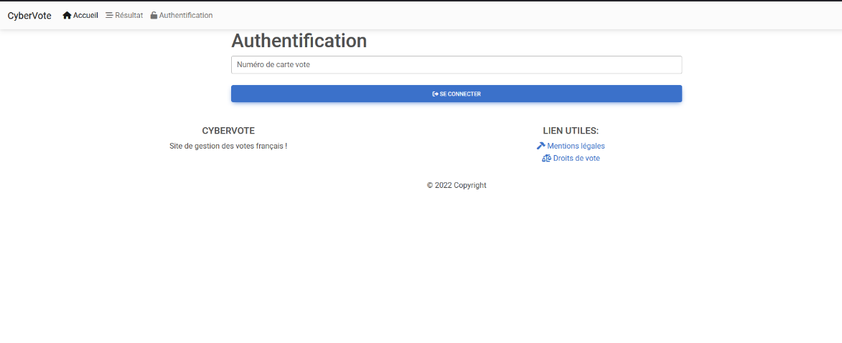

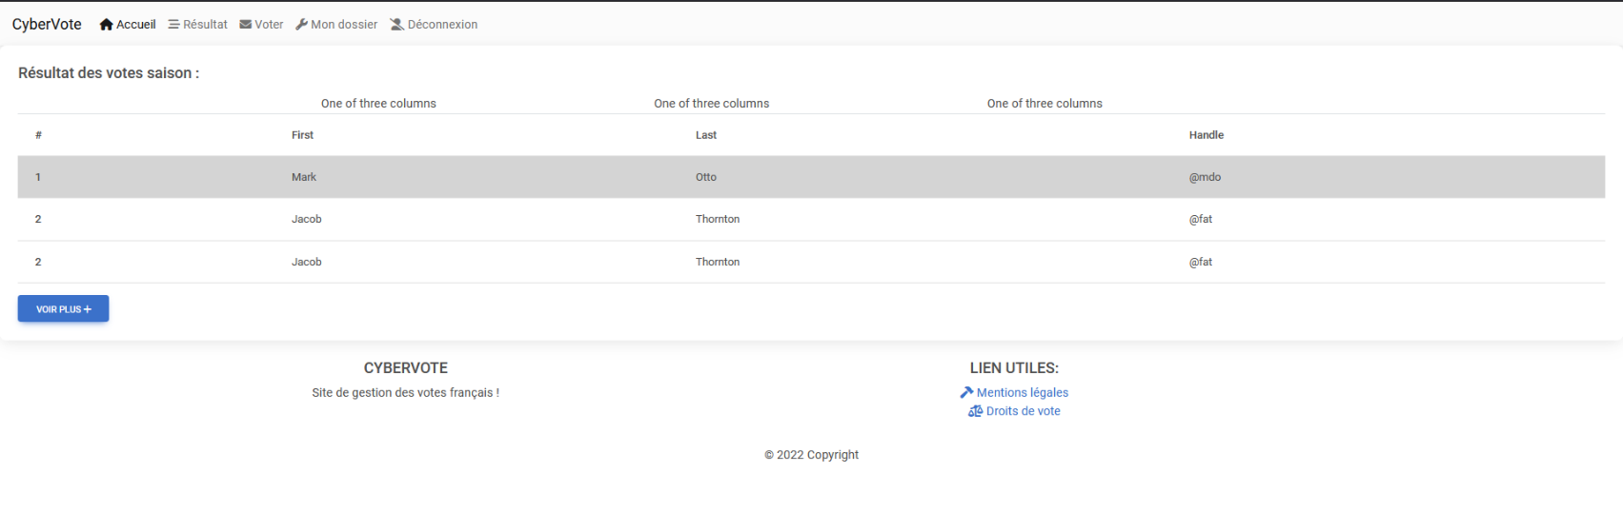

**Architecture du projet :**

**Le dossier CSS contient le CSS, les fichier à la racine du projet sont les vues en HTML.**

**Le fichier config.php contient les variables du projets.**

**Mise en place des vhost côté serveur :**

**Mise à jour des DNS côté client :**

**Pour l’administration de la base de données, nous avons mis en place un PHPMyAdmin sur l’environnement de dév et de production :**

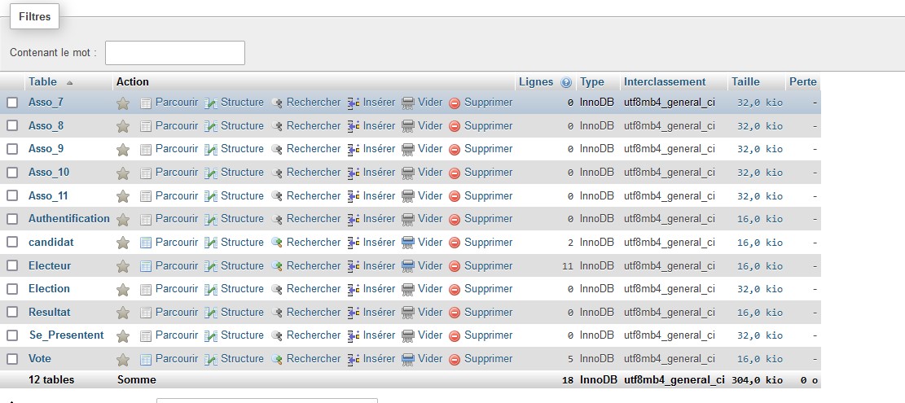

**3. Diagramme de séquences :**

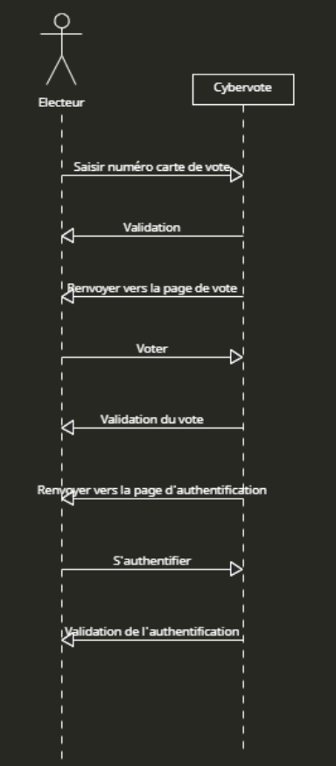

**4. Cas d’utilisation**

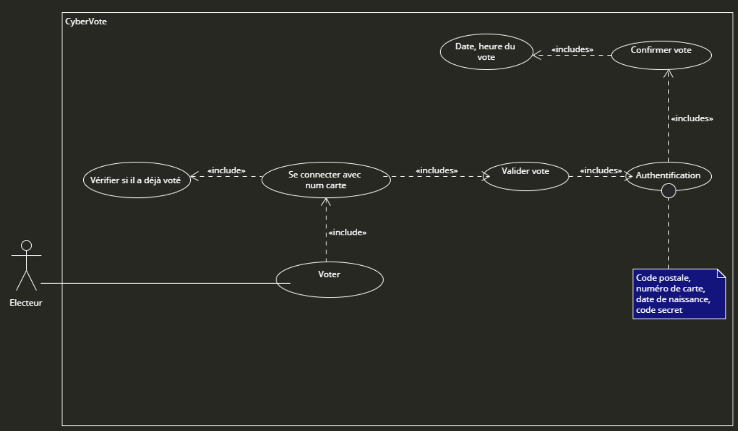

**5. Modèle conceptuel de données**

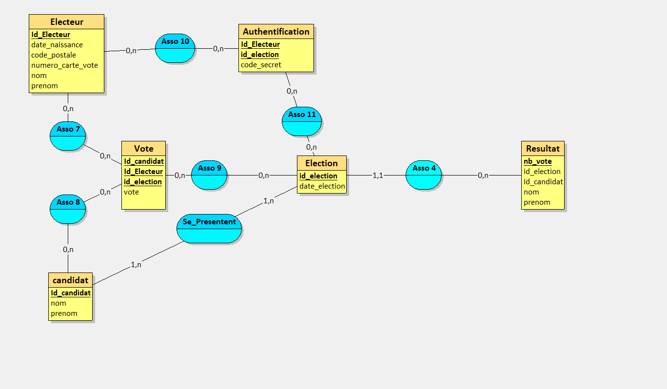

**6. Conception de la base de données SQL sous MySQL serveur**

La totalité des commandes SQL de la conception de la base de données est disponible ci-dessous :

CREATE TABLE Electeur(

Id_Electeur INT AUTO_INCREMENT,

date_naissance DATE,

code_postale INT,

numero_carte_vote INT,

nom VARCHAR(50),

prenom VARCHAR(50),

PRIMARY KEY(Id_Electeur)

);

CREATE TABLE candidat(

Id_candidat INT AUTO_INCREMENT,

nom VARCHAR(50),

prenom VARCHAR(50),

PRIMARY KEY(Id_candidat)

);

CREATE TABLE Resultat(

nb_vote INT,

id_election INT,

Id_candidat INT,

nom VARCHAR(50),

prenom VARCHAR(50),

PRIMARY KEY(nb_vote)

);

CREATE TABLE Vote(

Id_candidat VARCHAR(50),

Id_Electeur INT,

id_election VARCHAR(50),

vote VARCHAR(50) NOT NULL,

PRIMARY KEY(Id_candidat, Id_Electeur, id_election)

);

CREATE TABLE Authentification(

Id_Electeur INT,

id_election INT,

code_secret INT,

PRIMARY KEY(Id_Electeur, id_election)

);

CREATE TABLE Election(

id_election TINYINT,

date_election DATE,

nb_vote INT NOT NULL,

PRIMARY KEY(id_election),

FOREIGN KEY(nb_vote) REFERENCES Resultat(nb_vote)

);

CREATE TABLE Se_Presentent(

Id_candidat INT,

id_election TINYINT,

PRIMARY KEY(Id_candidat, id_election),

FOREIGN KEY(Id_candidat) REFERENCES candidat(Id_candidat),

FOREIGN KEY(id_election) REFERENCES Election(id_election)

);

CREATE TABLE Asso_7(

Id_Electeur INT,

Id_candidat VARCHAR(50),

Id_Electeur_1 INT,

id_election VARCHAR(50),

PRIMARY KEY(Id_Electeur, Id_candidat, Id_Electeur_1, id_election),

FOREIGN KEY(Id_Electeur) REFERENCES Electeur(Id_Electeur),

FOREIGN KEY(Id_candidat, Id_Electeur_1, id_election) REFERENCES Vote(Id_candidat, Id_Electeur, id_election)

);

CREATE TABLE Asso_8(

Id_candidat INT,

Id_candidat_1 VARCHAR(50),

Id_Electeur INT,

id_election VARCHAR(50),

PRIMARY KEY(Id_candidat, Id_candidat_1, Id_Electeur, id_election),

FOREIGN KEY(Id_candidat) REFERENCES candidat(Id_candidat),

FOREIGN KEY(Id_candidat_1, Id_Electeur, id_election) REFERENCES Vote(Id_candidat, Id_Electeur, id_election)

);

CREATE TABLE Asso_9(

id_election TINYINT,

Id_candidat VARCHAR(50),

Id_Electeur INT,

id_election_1 VARCHAR(50),

PRIMARY KEY(id_election, Id_candidat, Id_Electeur, id_election_1),

FOREIGN KEY(id_election) REFERENCES Election(id_election),

FOREIGN KEY(Id_candidat, Id_Electeur, id_election_1) REFERENCES Vote(Id_candidat, Id_Electeur, id_election)

);

CREATE TABLE Asso_10(

Id_Electeur INT,

Id_Electeur_1 INT,

id_election INT,

PRIMARY KEY(Id_Electeur, Id_Electeur_1, id_election),

FOREIGN KEY(Id_Electeur) REFERENCES Electeur(Id_Electeur),

FOREIGN KEY(Id_Electeur_1, id_election) REFERENCES Authentification(Id_Electeur, id_election)

);

CREATE TABLE Asso_11(

id_election TINYINT,

Id_Electeur INT,

id_election_1 INT,

PRIMARY KEY(id_election, Id_Electeur, id_election_1),

FOREIGN KEY(id_election) REFERENCES Election(id_election),

FOREIGN KEY(Id_Electeur, id_election_1) REFERENCES Authentification(Id_Electeur, id_election)

);

1. En référence aux *conditions de réalisation et ressources nécessaires* du bloc « Conception et développement d'applications » prévues dans le référentiel de certification du BTS SIO.
2. Les réalisations professionnelles sont élaborées dans un environnement technologique conforme à l’annexe II.E du référentiel du BTS SIO.
3. Conformément au référentiel du BTS SIO « *Dans tous les cas, les candidats doivent se munir des outils et ressources techniques nécessaires au déroulement de l’épreuve. Ils sont seuls responsables de la disponibilité et de la mise en œuvre de ces outils et ressources. La circulaire nationale d’organisation précise les conditions matérielles de déroulement des interrogations et les pénalités à appliquer aux candidats qui ne se seraient pas munis des éléments nécessaires au déroulement de l’épreuve.* ». Les éléments peuvent.
4.